车联网研究成果

重庆市新一代信息网络与终端协同创新中心依托重庆邮电大学，在科技部、工信部、重庆市教委、重庆市科委等支持下，对车联网V-X系统中的智能信息终端、路侧设备与信息服务平台的关键技术进行了研究。

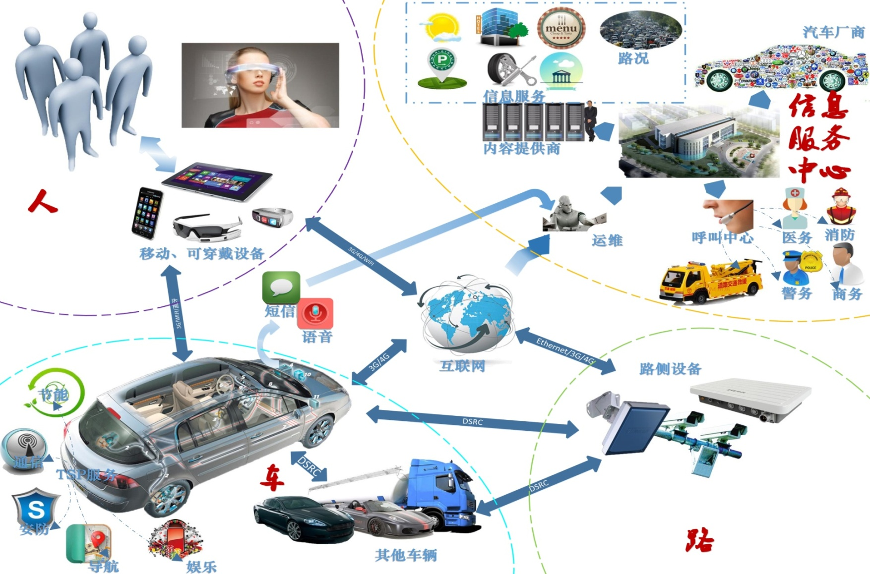

图1 车联网系统组成

本系统由车载智能终端、信息服务平台、便携式操作终端组成，车载终端采集车辆设备信息发送给信息平台，同时接收信息平台发送的控制指令，对设备进行监控。信息服务平台通过移动通信网络采集车辆信息，并实时监控车辆状体，同时接收用户通过电脑、手机、平板电脑等设备的访问，传递查询与控制命令给车载终端。

**MK5**

**路侧设备**

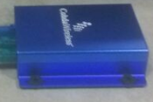

**信息服务平台**

**MK5**

**车载终端**



**E9**

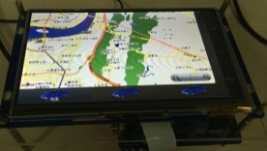

**人机交互终端**

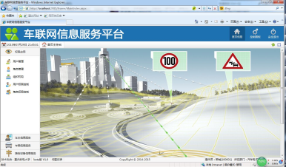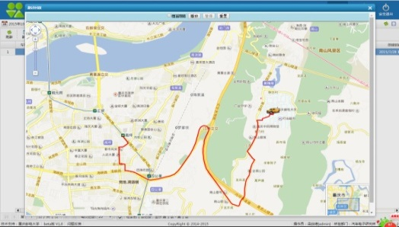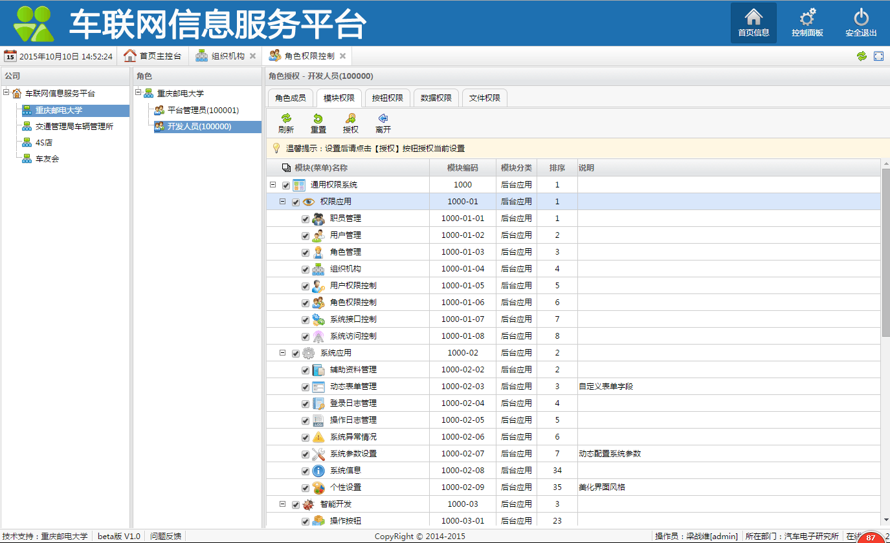

**DSRC**

**3G**

**3G**

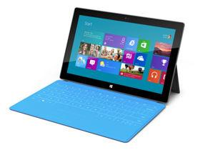

**3G/WiFi/有线网**

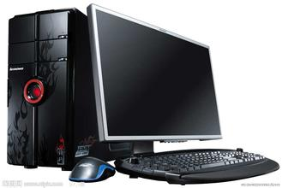

**客户端**

图2 车联网系统研究成果